皮尔磁电子（常州）有限公司新建年产紧凑型安全继电器15000只项目
竣工环境保护验收监测报告表
宏宇环验字[2018]第033号

建设单位：皮尔磁电子（常州）有限公司
编制单位：苏州宏宇环境检测有限公司

二〇一八年五月

建设单位法人代表: （签字）
编制单位法人代表: （签字）
项 目 负 责 人:秦君鹏
填 表 人:秦君鹏

建设单位：皮尔磁电子（常州）有限公司（盖章）
电话：13817384012
传真：/
邮编：213299
地址：金坛市云湖路58号
编制单位：苏州宏宇环境检测有限公司（盖章）
电话：0512-68361805
传真：0512-68361607
邮政编码：215100
地址：中国江苏省苏州市吴中区珠江南路211号1幢6楼

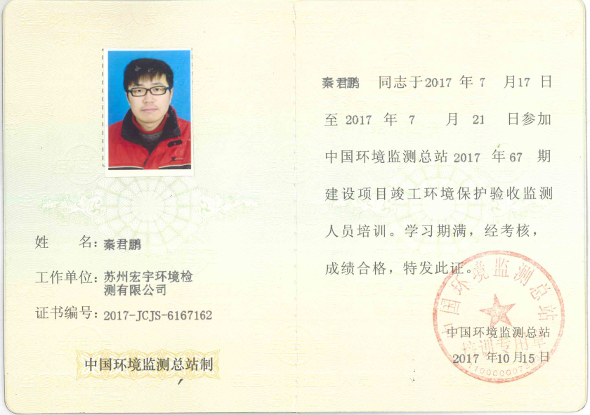
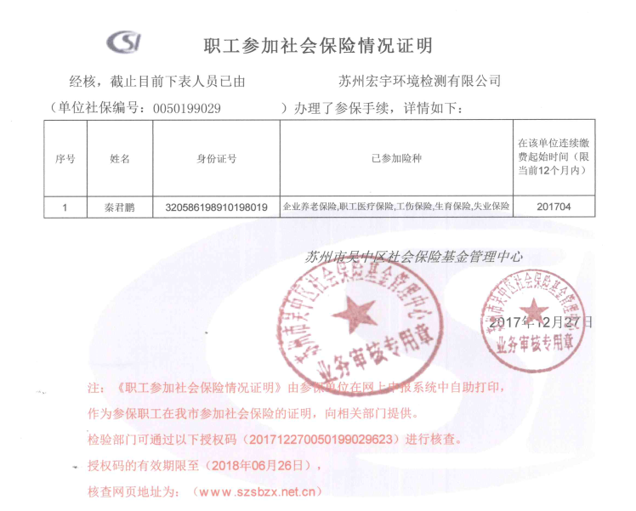
表一
建设项目名称 | 皮尔磁电子（常州）有限公司新建年产紧凑型安全继电器15000只项目
建设单位名称 | 皮尔磁电子（常州）有限公司
建设项目性质 | 新建√ 改扩建 技改 迁建
建设地点 | 金坛市云湖路58号
主要产品名称 | 紧凑型安全继电器
设计生产能力 | 年产15000只
实际生产能力 | 年产15000只
建设项目环评时间 | 2014年1月 | 开工建设时间 | 2014年3月
调试时间 | 2018年5月 | 验收现场监测时间 | 2018年5月23日-2018年5月24日
环评报告表  审批部门 | 金坛市环境保护局 | 环评报告表  编制单位 | 南京师范大学
环保设施设计单位 | 上海中福建筑设计院 | 环保设施施工单位 | 上海扬子江建设（集团）有限公司
投资总概算（万元） | 10000 | 环保投资总概算（万元） | 49.5 | 比例 | 0.5%
实际总概算（万元） | 7000 | 环保投资（万元） | 49.5 | 比例 | 0.7%
验收监测依据 | (1)《中华人民共和国环境保护法》(2014年4月)；  (2)《建设项目环境保护管理条例》(国务院令第253号，1998年11月；国务院令第682号，2017年07月修订)；  (3)《建设项目竣工环境保护验收暂行办法》（国环规环评[2017]4号，2017年11月20日）  (4)《江苏省排放污染物总量控制暂行规定》(江苏省政府[1992]第38号令，1992年1月)；  (5)《江苏省排污口设置及规范化整治管理办法》(江苏省环境保护局，苏环控[97]122号，1997年9月)；  (6)《关于加强建设项目竣工环境保护验收监测工作中污染事故防范环境管理检查工作的通知》(中国环境监测总站，总站验字[2005]188号文)；  (7)《关于加强建设项目竣工环境保护验收监测工作的通知》(江苏省环境保护厅，苏环监[2006]2号，2006年8月)；  (8)《关于进一步优化建设项目竣工环境保护验收监测（调查）相关工作的通知》（江苏省环境保护厅，苏环规[2015]3号，2015年10月10 日）；  (9)《关于加强建设项目重大变动环评管理的通知》（江苏省环境保护厅，苏环办[2015]256号，2015年10月26日）；  (10)《建设项目竣工环境保护验收技术指南 污染影响类》(2018年5月16日)；  (11)《皮尔磁电子（常州）有限公司新建年产紧凑型安全继电器15000只项目环境影响报告表》（南京师范大学）；  (12)《关于对皮尔磁电子（常州）有限公司“新建年产紧凑型安全继电器15000只项目”环境影响报告表的审批意见》（金坛市环境保护局，坛环开审[2014]2号，2014年02月24日）；  (13) 皮尔磁电子（常州）有限公司提供的其它相关资料。
验收监测评价标准、标号、级别、限值 | 1、废水  （1）金坛市第二污水处理厂接管标准  序号 污染物项目 最高允许浓度 单位  1 pH 6.0～9.0 无量纲  2 COD 500 mg/L  3 SS 250 mg/L  4 动植物油 100 mg/L  5 氨氮 35.0 mg/L  6 总磷 3.0 mg/L  2、废气、  （1）《大气污染物综合排放标准》（GB16297-1996）表2  污染物项目 最高允许排放浓度（mg/m³） 最高允许排放速率（kg/h） 无组织排放监控浓度限值（mg/m³）  排气筒高度（m） 二级 监控点 浓度（mg/m³）  锡及其化合物 8.5 15 0.31 周界外浓度最高点 0.24  非甲烷总烃 120 15 10 4.0  （2）《制定地方大气污染物排放标准的技术方法》（GB/T3840-91）计算得出  污染物项目 最高允许排放浓度（mg/m³） 最高允许排放速率（kg/h） 无组织排放监控浓度限值（mg/m³）  排气筒高度（m） 二级 监控点 浓度（mg/m³）  异丙醇 / 15 1.8* / /  注*：根据《制定地方大气污染物排放标准的技术方法》（GB/T 3840—91）推算出的污染物排放标准，具体计算公式为：Q=CmRKe，式中：Q----排气筒允许排放率，kg·h⁻¹； Cm----标准浓度限值，mg·m⁻³，取异丙醇最大一次允许浓度值0.6mg·m⁻³；R----排放系数，取6；Ke----地区性经济技术系数，取0.5。  3、噪声  （1）《工业企业厂界噪声排放标准》（GB12348-2008）3类  厂界名 功能区类别 标准限值（dB(A)）  昼 夜  项目厂界 3类 65 55
表二
工程建设内容：
皮尔磁电子（常州）有限公司新建年产紧凑型安全继电器15000只项目位于金坛市云湖路58号，在新征工业用地上新建联合厂房、门卫及水泵房及二期车间等，并购置生产设备，从事紧凑型安全继电器的生产。本项目东临云湖路、北面为江苏顺丰铝业有限公司，南面为空厂房，西面为空地。本次验收范围为土建部分及年产紧凑型继电器15000只内容，相应的生产设备，见表2-1。本项目占地面积33394m²，厂房按功能设置车间、仓库装卸货区、办公楼和技术用房。
表2-1 主要设备一览表
序号 | 设备名称 | 环评 |  | 实际 |  | 变化情况
 |  | 型号 | 数量 | 型号 | 数量
1 | 通用静电防护控制台 | / | 2台 | / | 2台 | 0
2 | 通用静电防护箱 | 400×300 | 1000个 | 400×300 | 1000个 | 0
3 | 通用静电防护箱 | 400×600 | 200个 | 400×600 | 200个 | 0
4 | 标准扫描仪 | Xenon1500 | 25台 | Xenon1500 | 25台 | 0
5 | 回焊预过滤器 | / | 1台 | / | 1台 | 0
6 | 进料转印打印机 | e4 | 4台 | e4 | 4台 | 0
7 | PC进料平台（带PC） | / | 5台 | / | 5台 | 0
8 | 原料转印打印机 | e4 | 2台 | e4 | 2台 | 0
9 | 原料切割折弯机 | G2-D | 1台 | G2-D | 1台 | 0
10 | 原料IC切割矫正设备 | / | 1台 | / | 1台 | 0
11 | 切割折弯机 | C043 A | 1台 | C043 A | 1台 | 0
12 | 零件切割机 | / | 1台 | / | 1台 | 0
13 | 切割折弯机 | C 057 | 1台 | C 057 | 1台 | 0
14 | 自动切割折弯机 | / | 1台 | / | 1台 | 0
15 | CD/DVD复制机 | Delta7 | 2台 | Delta7 | 0台 | -2
16 | CD复制机 | Omega Pro | 1台 | Omega Pro | 0台 | -1
17 | CD/DVD打印机 | ODP200 | 3台 | ODP200 | 0台 | -3
18 | 精密比重计 | Mettler PM4800 | 1台 | Mettler PM4800 | 0台 | -1
19 | 液压高度紧固设备 | 悬挂式 | 1台 | 悬挂式 | 1台 | 0
20 | SMD干燥柜 | / | 1台 | / | 1台 | 0
21 | SMD退火炉 | FD | 1台 | FD | 1台 | 0
22 | 退火炉平台 | / | 1台 | / | 1台 | 0
23 | 电路板封装机 | / | 2台 | / | 2台 | 0
24 | 封装机平台 | / | 2台 | / | 0台 | -2
25 | SMD选料机 | / | 1台 | / | 0台 | -1
26 | SMD先进先出缓存机 | / | 300台 | / | 300台 | 0
27 | SMD卸货机 | / | 10台 | / | 10台 | 0
28 | SMD编程站 | PS388 | 1台 | PS388 | 1台 | 0
29 | 富士拆装平台 | vor Ort | 2台 | vor Ort | 2台 | 0
30 | 进料车 | / | 4台 | / | 4台 | 0
31 | 模板备料台 | / | 1台 | / | 1台 | 0
32 | 模板保护盖 | / | 150个 | / | 150个 | 0
33 | 选料车 | / | 4台 | / | 4台 | 0
34 | 吸板机 | LSB03 | 1台 | LSB03 | 1台 | 0
35 | 印刷机 | X5 Prof. | 1台 | X5 Prof. | 1台 | 0
36 | 印刷工具台 | / | 1台 | / | 1台 | 0
37 | 先进先出缓存台 | PS08 | 1台 | PS08 | 1台 | 0
38 | 模板组装机 | NXT2/3 | 3台 | NXT2/3 | 3台 | 0
39 | 回焊炉 | VX734 | 1台 | VX734 | 1台 | 0
40 | 先进先出缓存台 | PS30 | 1台 | PS30 | 1台 | 0
41 | 自动光学检测仪 | 6056 | 1台 | 6056 | 1台 | 0
42 | 检测传输机 | TRM03 | 1台 | TRM03 | 1台 | 0
43 | 检测台 | 带PC | 1台 | 带PC | 1台 | 0
44 | 翻转机 | BFS01 | 1台 | BFS01 | 1台 | 0
45 | 卸货机 | LSe03 | 1台 | LSe03 | 1台 | 0
46 | 手工嵌板拆分系统 | NTE-200-P2 | 1台 | NTE-200-P2 | 1台 | 0
47 | 手工嵌板拆分小车 | / | 1辆 | / | 1辆 | 0
48 | 嵌板拆分系统 | SAR 1300 | 1台 | SAR 1300 | 0台 | -1
49 | 嵌板拆分模存贮小车 | / | 2辆 | / | 2辆 | 0
50 | 维修台 | / | 2台 | / | 2台 | 0
51 | 焊接框架清理小车 | / | 2辆 | / | 2辆 | 0
52 | 激光标签打印机 | 5000 | 3台 | 5000 | 3台 | 0
53 | THT生产单元 | / | 3台 | / | 3台 | 0
54 | 焊接废气处理装置 | N-Wave | 1台 | N-Wave | 1台 | 0
55 | 自动焊接框架运输装置 | / | 1台 | / | 1台 | 0
56 | 在线检测仪 | / | 3台 | / | 3台 | 0
57 | 在线检测仪工作台 | / | 1台 | / | 1台 | 0
58 | 选择性波峰焊机 | / | 1台 | / | 0台 | -1
59 | 激光标签打印机 | 5000 | 3台 | 5000 | 3台 | 0
60 | 维修焊接工作站 | / | 3台 | / | 3台 | 0
61 | 维修焊接机 | / | 1台 | / | 1台 | 0
62 | 敷型涂层处理 | / | 2台 | / | 0台 | -2
63 | 敷型涂层废料自动处理 | / | 1台 | / | 0台 | -1
64 | 敷型涂层自动检测 | / | 1台 | / | 0台 | -1
65 | 热收缩包装机 | KC 5040/450 | 3台 | KC 5040/450 | 3台 | 0
66 | 电动叉车 | / | 2辆 | / | 2辆 | 0
67 | 储藏设备 | / | 100台 | / | 0台 | -100
68 | 扫描仪 | / | 8台 | / | 8台 | 0
69 | 水平仪 | / | 3台 | / | 0台 | -3
70 | 称重仪 | / | 1台 | / | 1台 | 0
71 | 真空起重系统 | Mobicrane | 1台 | Mobicrane | 0台 | -1
72 | 低平台运送车 | / | 4辆 | / | 0辆 | -4
73 | 蓄电池式打包机 | OR T200 | 1台 | OR T200 | 0台 | -1
74 | 蓄电池式打包系统 | BTX2 | 1台 | BTX2 | 0台 | -1
75 | 打包系统 | Sonixs | 1台 | Sonixs | 1台 | 0
76 | 电动升降机 | WP 85 | 3台 | WP 85 | 3台 | 0
77 | 电动称重仪 | AMW22p | 1台 | AMW22p | 0台 | -1
78 | 移动垂直吊升机 | TML 80/B | 5台 | TML 80/B | 0台 | -5
79 | 中央运输控制 | / | 1台 | / | 0台 | -1
80 | 转印打印机 | e4 | 5台 | e4 | 5台 | 0
81 | 可移动弹力线设备 | / | 1台 | / | 0台 | -1

原辅材料消耗及水平衡：
表2-2 主要原辅材料
序号 | 主要原辅材料名称 | 年用量（环评） | 年用量（实际） | 变化情况
1 | 塑料壳 | 30000万只 | 30000万只 | 0
2 | 电子元件 | 1100000万只 | 1100000万只 | 0
3 | 电路板 | 15000万只 | 15000万只 | 0
4 | 接线端子台 | 30000万只 | 30000万只 | 0
5 | 继电器 | 30000万只 | 30000万只 | 0
6 | 焊膏 | 0.3吨 | 0.3吨 | 0
7 | 焊锡膏 | 0.15吨 | 0.15吨 | 0
8 | 助焊剂 | 0.05吨 | 0.05吨 | 0
自来水
生活用水
绿化用水
1704
1102
602
损耗165.3
蒸发或进入土壤602
936.7
隔油池、化粪池
936.7
达接管要求排入金坛市第二污水处理厂集中处理

图2-1 全厂水平衡图
主要工艺流程及产物环节（附处理工艺流程图，标出产污节点）
紧凑型安全继电器的生产加工工艺分为两部分，一部分为原材料预加工，加工工艺主要包括切割、弯曲及激光印制；一部分为紧凑型安全继电器生产加工，加工工艺主要包括点膏、贴片、回流焊、翻板、通孔插装、波峰焊、检测、组装、功能测试及包装。
切 割
弯 曲
电子元件、集成电路板、零件外壳
备用电子元件
激光印制
合格集成电路板、
零件外壳
备用集成电路板、
零件外壳
图2-2 原材料预加工工艺流程图

合格电子元件
S₁₋₃、N
点 膏
备用集成电路板
贴 装
A面/B面
备用电子元件
图2-3 紧凑型安全继电器生产加工工艺流程图
S₂₋₁
出厂

回流焊
翻 板
G₂₋₁、S₂₋₂、S₂₋₃

通孔插装
A面
备用电子元件
波峰焊
检 测
组 装
备用电镀机械
部件、零件外壳
功能测试
包 装
S₂₋₈、S₂₋₉
G₂₋₂、S₂₋₄、S₂₋₅、
S₂₋₆、S₂₋₇、N
工艺流程简述：
切割：根据产品要求，采用零件切割机对合格的电子元件进行切割，此工序有废弃电线头（S1-3）及噪声（N）产生。
弯曲：根据产品要求，采用切割折弯机对电子元件、电镀机械部件进行弯曲加工，此工序无污染物产生。
激光印制：根据产品要求，采用激光标签打印机将图形、文字、条码等刻印在外购的集成电路板、零件外壳上，此工序无污染物产生。
点膏：采用印刷机将焊膏漏印到备用集成电路板A面（采用单面贴片工艺）或B面（采用双面贴片工艺）焊盘上，为备用电子元件的焊接做准备，此工序仅有废焊膏盒（S₂₋₁）产生。
贴装：采用贴片机将备用电子元件准确安装到经点膏工序加工后的备用集成电路板A面（采用单面贴片工艺）或B面（采用双面贴片工艺）的固定位置上，此工序无污染物产生。
回流焊：采用回焊炉产生的热风将焊膏融化，使备用电子元件与备用集成电路板A面（采用单面贴片工艺）或B面（采用双面贴片工艺）牢固粘接在一起。回焊炉采用电加热（加热时先预热160～180℃、150秒，再进行保温段220℃、90秒，最后进行回流段220℃、30～90秒），并采用氮气作为保护气体，以减少氧化，提高焊接润湿力，加快润湿速度，减少锡球的产生，避免桥接，从而得到良好的焊接质量，此工序有少量回流焊废气（G₂₋₁）及废焊膏盒（S₂₋₂）产生。此外，回流焊接废气处理装置定期更换纤维及活性炭产生废纤维及活性炭（S₂₋₃）。
翻板：采用单面贴片工艺的备用集成电路板无需经过翻板工序，采用双面贴片工艺的备用集成电路板采用翻转机翻转，以便对备用集成电路板A面（采用双面贴片工艺）进行加工，此工序无污染物产生。
通孔插装：手工采用通孔插装技术安装零件，此工序无污染物产生。
波峰焊：插装电子元件的集成电路板进入无铅波峰焊机中，将电子元件金属引脚与集成电路板焊接在一起。无铅波峰焊机运行时将产生少量波峰焊废气（G₂₋₂）、锡渣（S₂₋₄）及噪声（N）。此外，焊膏使用过程中将会有废焊膏盒（S₂₋₅）产生，助焊剂使用过程中将会有废助焊剂桶（S₂₋₆）波峰焊接废气处理装置定期更换纤维及活性炭将会有废纤维及活性炭（S₂₋₇）产生。
检测：采用在线检测仪对经上述加工后的集成电路板进行检测，测试合格的进入下一工序，以确保集成电路板的焊接质量，此工序无污染物产生。
组装：将合格的集成电路板与备用电镀机械部件、零件外壳等组装在一起，此工序无污染物产生。
功能测试：对经组装工序加工后的集成电路板进行装配质量的测试，测试合格的成品进入包装工序，此工序无污染物产生及排放。
包装：采用包装塑料、包装纸对成品、CD盘、使用说明书进行包装，包转完成后即为本项目产品，此工序有废包装塑料（S₂₋₈）及废包装纸（S₂₋₉）产生。

表三
主要污染源、污染物处理和排放
废水
本项目无工艺废水，废水仅为职工的生活污水。建设项目厂区排水“雨污分流”，雨水经雨水管网收集后排入市政雨水管网。生活污水采取隔油池、化粪池预处理达接管要求后，排入当地市政污水管网，最终排入金坛市第二污水处理厂集中处理。本次验收监测时，在厂区污水总排口设监控采样点。
废气
建设项目废气主要为回流焊工序产生的少量回流焊废气（G₂₋₁）、无铅波峰焊机运行时产生的少量波峰焊废气（G₂₋₂）、食堂油烟及燃料燃烧废气。食堂采用天然气作为燃料，属于清洁燃料，污染物产生量较小。食堂厨房在对食物进行炸、煎、煮、炒等烹饪、加工过程中产生的油烟废气，因用量较小，污染物产生量较少。回流焊工序会产生少量回流焊废气，回流焊废气中主要污染物为非甲烷总烃、锡及其化合物，通过回流焊机顶部的吸风装置将该股废气收集后，送1#纤维过滤器+活性炭吸附器组合净化装置净化，最终经1根15米高1#排气筒达标排放。波峰焊工序会产生废气，产生源为助焊剂系统及波峰焊接系统，废气中主要污染物为异丙醇、锡及其化合物，通过波峰焊机顶部的吸风装置将该股废气收集后，送2#纤维过滤器+活性炭吸附器组合净化装置净化，最终经1根15米高2#排气筒达标排放。未被捕集的少量废气以无组织形式排放。本次验收监测时，在1#和2#排气筒采样口采样，在厂界下风向布设3个无组织废气监控采样点，因为1#和2#排气筒对应的废气处理设施安装于回流焊机和波峰焊机机顶，处理设施与焊机间连接管道较短，无法开设采样口（见附图4中图c），所以1#和2#排气筒对应的废气处理设施进气均未进行采样监测，计算废气处理效率没有核算。回流焊废气和波峰焊废气处理流程见下图。
纤维过滤器
活性炭吸附器
大气环境
回流焊机废气
纤维过滤器
活性炭吸附器
大气环境
波峰焊机废气

噪声
本项目噪声源主要是切割折弯机、零件切割机、波峰焊机等设备机械运行时产生的噪声。建设单位利用厂房隔声作用，降低噪声对周围环境的影响。本项目在厂界四周噪声最大处布设监测点。
固体废物
项目产生的固体废弃物包括一般工业固废、危险固废和生活垃圾。项目产生的危险废物包括废焊膏盒（焊膏、焊锡膏）、废助焊剂桶、废纤维及活性炭，委托常州润克环保科技有限公司处置。一般工业固废为废电线头、废锡渣、废包装纸和废包装塑料，外售给回收公司回收利用。生活垃圾由当地环卫部门同意收集后处理处置。
序号 | 固废名称 | 属性 | 废物代码 | 环评产生量（t/a） | 实际产生量（t/a） | 暂存量（t/a） | 转移量（t/a） | 处置方式
1 | 废焊膏盒  （焊膏、焊锡膏 | 危险废物 | 900-014-13 | 0.04 | 0.04 | 0.04 | 0 | 委托常州润克环保科技有限公司处置
2 | 废助焊剂桶 | 危险废物 | 900-014-13 | 0.004 | 0.004 | 0.004 | 0
3 | 废纤维及活性炭 | 危险废物 | 261-005-06 | 0.4 | 0.4 | 0.4 | 0
4 | 废电线头 | 一般固废 | / | 0.1 | 0.1 | 0 | 0.1 | 外售回收利用
5 | 废锡渣 | 一般固废 | / | 0.005 | 0.005 | 0 | 0.05
6 | 废包装纸 | 一般固废 | / | 0.25 | 0.25 | 0 | 0.25
7 | 废包装塑料 | 一般固废 | / | 0.1 | 0.1 | 0 | 0.1
8 | 生活垃圾 | / | / | 7.2 | 7.2 | 0 | 7.2 | 环卫部门清运

表四
项目变动情况
变动  类型 | 重大变动认定条件 | 有无重  大变动 | 非重大变动情况 | 非重大变动影响分析
性质 | 主要产品品种发生变化（变少的除外） | 无 | 无 | 无
规模 | 生产能力增加30%及以上。 | 无 | 无 | 无
 | 配套的仓储设施（储存危险化学品或其他环境风险大的物品）总储存容量增加30%及以上。 | 无 | 无 | 无
 | 新增生产装置，导致新增污染因子或污染物排放量增加；原有生产装置规模增加30%及以上，导致新增污染因子或污染物排放量增加。 | 无 | 因工序减少，主要生产设备也减少，具体见表2-1 | 生产装置减少，未新增污染因子或污染物排放量，不属于重大变动
地点 | 项目重新选址。 | 无 | 无 | 无
 | 在原厂址内调整（包括总平面布置或生产装置发生变化）导致不利环境影响显著增加。 | 无 | 无 | 无
 | 防护距离边界发生变化并新增了敏感点。 | 无 | 无 | 无
 | 厂外管线路由调整，穿越新的环境敏感区；在现有环境敏感区内路由发生变动且环境影响或环境风险显著增大。 | 无 | 无 | 无
 | 主要生产装置类型、主要原辅材料类型、主要燃料类型、以及其他生产工艺和技术调整且导致新增污染因子或污染物排放量增加。 | 无 | 无 | 无
生产  工艺 | 污染防治措施的工艺、规模、处置去向、排放形式等调整，导致新增污染因子或污染物排放量、范围或强度增加；其他可能导致环境影响或环境风险增大的环保措施变动。 | 无 | 环评中，原材料预加工工艺中需要对进厂的电子元器件、电镀机械部件、集成电路板及零件外壳进行质量检验，合格的部分进入下一预加工阶段，不合格的部分直接退回原厂。实际建设中，原材料中无电镀机械部件，并取消了“检验”工序，原材料直接进入下一预加工阶段。 | 因取消了“检验”工序且原材料中无电镀机械部件，全厂废包装塑料盒、废包装纸产生量减少，对环境的影响减少，所以不属于重大变动。

表五
建设项目环境影响报告表主要结论及审批部门审批决定：
环境影响报告表主要结论
皮尔磁电子（常州）有限公司总投资10000万元，于金坛经济开发区经云湖路西侧、顺丰铝业南侧地块新建联合厂房、门卫及水泵房及二期车间等，年产紧凑型安全继电器15000只的生产规模。本次环评为补办环评手续。本项目符合金坛经济开发区用地规划、产业规划、环保规划等相关规划要求，也符合国家及地方相关产业政策及法律法规要求。
项目所在区域SO₂、NO₂、PM₁₀现状监测值均符合《环境空气质量标准》（GB3095-2012）中二级标准，区域环境空气质量现状良好；项目各厂界测点昼间噪声监测值均满足《声环境质量标准》（GB3096-2008）中3类声环境功能区环境噪声限值要求，项目所在地环境噪声现状良好；地表水现状监测及评价结果表明，尧塘河水质符合《地表水环境质量标准》（GB3838-2002）中Ⅳ类标准，现状水质良好。
根据环境影响分析，建设项目回流焊炉为密封结构，通过其顶部的吸风装置将该股废气收集后，送1#纤维过滤器+活性炭吸附器组合净化装置净化，最终经1根15米高1#排气筒达标排放。废气中非甲烷总烃、锡及其化合物排放量、排放速率及排放浓度分别为0.006t/a、0.002kg/h、9.6mg/m³；0.001t/a、0.0003kg/h、1.6mg/m³。可满足《大气污染物综合排放标准》（GB16297-1996）表2中二级标准要求，对周围环境影响较小。本项目无铅波峰焊接机为密封结构，通过其顶部的吸风装置将该股废气收集后，送2#纤维过滤器+活性炭吸附器组合净化装置净化后，最终经1根15米高2#排气筒达标排放。尾气中异丙醇排放量、排放速率及排放浓度分别为0.0036t/a、0.0012kg/h、7.0mg/m³，可满足根据《制定地方大气污染物排放标准的技术方法》（GB/T 13201—91）中相关规定推算得到的排放要求，即：异丙醇最高允许排放速率≤1.8kg/h；锡及其化合物排放量、排放速率及排放浓度分别为0.0013t/a、0.0004kg/h、2.5mg/m³，可满足《大气污染物综合排放标准》（GB16297-1996）表2中二级标准要求，对周围环境影响较小。
建设项目厂区排水实施“雨污分流”，雨水经厂区雨水管网收集后，接管排入当地市政雨水管网，最终汇入附近河流，对周围水环境影响较小。建设项目职工生活污水1020t/a经隔油池、化粪池预处理后达接管要求，水质可达到金坛市第二污水处理厂要求，排入当地市政污水管网，最终排入金坛市第二污水处理厂集中处理,对周围水环境影响较小。
建设项目污水接管口需根据江苏省环保厅《江苏省排污口设置及规范化整治管理办法》中排水体制的规定进行设计，必须实施“雨污分流”，只能设置污水接管口一个，雨水接管口一个。建设单位应制定废水日常监测制定，在雨水排放口及废水排放口设置明显排口标志，安装在线水质监测仪，确保废水长期稳定达标排放。
建设项目一般固体废物主要为废电线头、废锡渣、废包装纸、废包装塑料及职工生活垃圾，废电线头、废锡渣、废包装纸、废包装塑料均外卖综合利用，职工生活垃圾由环卫部门定期清运，其暂存场所按照《一般工业固体废物贮存、处置场污染控制标准》（GB18599-2001）要求建设。废焊膏盒（焊膏、焊锡膏）、废助焊剂桶、废纤维及活性炭分别属于危险固废，必须委托有资质单位进行安全、无害化处置，建设单位应在项目试生产之前落实固废处置单位，签订固废处置协议，报金坛市环境保护局备案。危险废物暂存场地应按《危险废物贮存污染控制》（GB18597-2001）要求设置。
建设项目强化废物产生、收集、贮运各环节的管理，杜绝固废在厂区内的散失、渗漏。做好固体废物在厂区内的收集和储存相关防护工作，收集后进行有效处置。建立完善的规章制度，以降低固体废物散落对周围环境的影响。因此，建设项目产生的固体废物经有效处理和处置后对环境影响较小。
建设项目高噪声设备主要有切割折弯机、IC切割矫正设备、零件切割机、自动切割折弯机、波峰焊机等，经合理布局、消声、减振、厂房隔声及距离衰减后，可使厂界噪声值达到《工业企业厂界环境噪声排放标准》（GB12348-2008）表1中3类功能区对应标准限值。因此，建设项目噪声排放对周围环境影响较小，噪声防治措施可行。建设单位必须重视设备噪声治理工程的设计及施工质量，确保达标，不得影响周边居民。
建设项目大气污染物排放总量为非甲烷总烃：0.006t/a、锡及其化合物：0.0023t/a、异丙醇：0.0036t/a，拟在金坛市范围内平衡。生活污水排放量（接管考核量）≤1020t/a，水污染物排放总量COD≤0.41t/a、SS≤0.21t/a、动植物油≤0.07t/a、氨氮≤0.02t/a、总磷≤0.002t/a为接管考核量，最终排入外环境的水污染物总量为COD≤0.05t/a、SS≤0.01t/a、动植物油≤0.001/a、氨氮≤0.005t/a、总磷≤0.0005t/a，纳入金坛市第二污水处理厂总量范围内。建设项目固废排放总量为零。
从本项目原辅材料、产品和污染物产生指标等方面综合而言，建设项目生产工艺成熟，排污量较小，符合清洁生产原则，体现了循环经济理念。
审批部门审批决定
你公司报来的“新建年产紧凑型安全继电器15000只项目”环境影响报告表（以下简称“报告表”）收悉，经研究，审批意见如下：
一、根据“报告表”的分析、建议和结论，同意该项目在拟建地点（金坛经济开发区经十一路西侧、赛尔交通北侧地块）建设。该项目总投资10000万元，新增土地33394m²，新建联合厂房、门卫、水泵房及二期车间等，主要从事紧凑型安全继电器的生产。项目建成后将形成年产紧凑型安全继电器15000只生产规模。
二、项目建设应严格执行环保“三同时”制度，认真落实“报告表”中提出的各项污染防治措施，具体要求如下：
1、项目在设计、施工、投运期间应将环保要求纳入具体工作中，指定专门人员负责环保工作，制定相应的环保规章制度并予以落实。
2、严格按照“报告表”中确定的生产工艺进行生产，不得在拟建地点从事未经审批的生产工艺。
3、项目建设过程中产生的建筑垃圾必须及时清运，不得随意堆放、丢弃；施工期间采用先进的机械设备、规范操作程序、合理安排作业场地、必要时设置隔声屏并禁止夜间施工等措施减少噪声对外界的影响，施工噪声执行《建筑施工场界环境噪声排放标准》（GB12523-2011）；现场必须落实物料遮盖、密闭运输、定期洒水等有效防尘措施；建设时施工人员生活污水经预处理后综合利用，产生的生产污水经沉淀处理后循环使用。
4、按“雨污分流”原则，规划、建设厂区给排水管网。项目不得有工艺废水产生，生活污水经预处理达金坛市第二污水处理厂接管标准后接入园区污水管网，最终排入金坛市第二污水处理厂集中处理。
5、采用先进生产设备、加强生产过程管理，减少生产过程中废气的产生和排放。切实落实“报告表”中提出的各项废气的收集、治理措施，其中回流焊工序产生的回流焊废气经吸风装置收集后采用净化装置（1#纤维过滤器+活性炭吸附）净化后排放（1#排气筒，不低于15m），波峰焊工段产生的波峰焊废气经吸风装置收集后采用净化装置（2#纤维过滤器+活性炭吸附）净化后排放（2#排气筒，不低于15m）；异丙醇的排放满足《制定地方大气污染物排放标准的技术方法》（GB/T13201-91）推算出的污染物排放标准；非甲烷总烃、锡及其化合物排放满足《大气污染物综合排放标准》（GB 16297-1996）表2中二级标准。
6、选用低噪声设备，加强设备的维护和管理，并采取有效的减震、隔声以及距离衰减等隔音措施降低噪声对周边环境的影响，确保厂界噪声达到《工业企业厂界环境噪声排放标准》（GB12348-2008）中3类区标准。
7、按固废“减量化、资源化、无害化”处置原则，落实各类固废的收集、贮存和处置及综合利用措施。本项目产生的废电线头、废锡渣、废包装纸、废包装塑料外卖综合利用；废焊膏盒（焊膏、焊锡膏）（HW13）、废助焊剂桶（HW13）、废纤维及活性炭（HW06）属于危险废物，应委托有资质单位集中处置；生活垃圾由环卫部门统一收集处理。
8、按《江苏省排污口设置及规范化整治管理办法》（苏环控[1997]122号）的规定规范设置各类排污口和标识。该项目废气排放口2个，污水接管口1个，危险固废和一般固废暂存场所各1处。
三、该项目实施后，污染物必须满足我局核定的总量控制指标。本项目的污染物排放总量控制指标为：
1、废气：非甲烷总烃0.006吨/年，锡及其化合物0.0023吨/年、异丙醇0.0036吨/年。
2、废水（括号内数据为经金坛市第二污水处理厂处理后排入外环境量）：水量1020吨/年、化学需氧量0.41（0.05）吨/年、悬浮物0.21（0.01）吨/年、氨氮0.02（0.005）吨/年、总磷0.002（0.0005）吨/年、动植物油0.07（0.001）吨/年。
3、固废：零排放。
四、项目建设期间，由金坛市环境监察大队定期现场监理，并请开发区环保办协助监督管理。
五、该项目竣工后，如需试生产向我局书面申请，经我局核准同意后方可进行试生产。试生产期满（3个月）前，向我局申请验收，验收合格后，方可正式投入生产。
六、在建设、运营过程中，项目的性质、规模、地点、采用的生产工艺或者污染防治措施发生重大变化时，应当重新报批项目的环境影响评价文件。

表六
验收监测质量保证及质量控制：
该项目竣工环境保护验收监测质量控制与质量保证按照国家有关技术规范要求进行，监测全过程受公司《管理手册》及有关程序文件控制。
(1)监测点位布设、因子、频次、抽样率
按规范要求合理设置监测点位，确定监测因子与频次，以保证监测数据具有科学性和代表性。
(2)验收监测人员资质管理
参加竣工验收监测采样和测试的人员，经考核合格并持证上岗；验收项目负责人、报告编制人、现场采样负责人均具有中国环境监测总站颁发的建设项目竣工环境保护验收监测人员合格证书。
(3)监测数据和报告制度
监测数据和报告执行三级审核制度。
(4)水质监测分析过程中的质量保证和质量控制
水样的采集、运输、保存、实验室分析和数据处理的全过程均按照《地表水和污水监测技术规范》(HJ/T91-2002)的要求进行。现场水样采集时，采集全程序空白样和10%现场密码平行样，根据具体检测项目添加保存剂冷藏保存。实验室分析时，带实验室空白样、实验室平行样和加标样一同分析。质控数据详见检测报告。
(5)气体监测分析过程中的质量保证和质量控制
废气验收监测质量控制与质量保证按照《固定源废气监测技术规范》(HJ/T397-2007)、《固定污染源监测质量保证与质量控制技术规范(试行)》(HJ/T373-2007)和《大气污染物无组织排放监测技术导则》(HJ/T55-2000)中有关规定执行。现场气体样品采集时，采集全程序空白样，样品避光冷藏保存。
(6)噪声监测分析过程中的质量保证和质量控制
测量仪器和校准仪器定期检验合格，并在有效期内使用；每次测量前、后在测量现场进行声学校准，其前、后校准示值偏差小于0.5dB测量结果有效。

表七
验收监测内容：
本项目验收监测内容见表7-1。
表7-1 验收监测内容表
类别 | 监测点位 | 监测项目 | 监测频次
废水 | 污水总排口 | pH、化学需氧量、悬浮物、氨氮、总磷、动植物油 | 3次/天，2天
废气 | 1#排气筒 | 锡及其化合物、非甲烷总烃 | 3次/天，2天
 | 2#排气筒 | 锡及其化合物、异丙醇 | 3次/天，2天
 | 厂界下风向设置3个监控点 | 锡及其化合物、非甲烷总烃、 | 3次/天，2天
噪声 | 厂界四周最大噪声处各设1个点，共4个点 | 等效连续A声级 | 昼夜各1次，2天

验收监测期间，污染因子监测分析方法见表7-2。
表7-2监测分析方法
类别 | 项目名称 | 分析方法 | 检出限
废水 | pH值 | 水质 pH值的测定 玻璃电极法  （GB/T6920-1986） | 0.01（无量纲）
 | 化学需氧量 | 《水质化学需氧量的测定重铬酸盐法》  （HJ828-2017） | 4mg/L
 | 悬浮物 | 《水质 悬浮物的测定 重量法》  （GB 11901-1989） | 4mg/L
 | 氨氮 | 《水质 氨氮的测定 纳氏试剂分光光度法》  （HJ 535-2009） | 0.025mg/L
 | 总磷 | 《水质 总磷的测定 钼酸铵分光光度法》  （GB 11893-1989） | 0.01mg/L
 | 动植物油 | 水质 石油类和动植物油的测定 红外光度法  （HJ 637-2012） | 0.04mg/L
有组织废气 | 锡及其化合物 | 《大气固定污染源 锡的测定 石墨炉原子吸收分光光度法》（HJ/T 65-2001） | 0.004
 | 非甲烷总烃 | 《固定污染源废气 总烃、甲烷和非甲烷总烃的测定 气相色谱法》（HJ 38-2017） | 0.04mg/m³
 | 异丙醇 | 《固定污染源废气 挥发性有机化合物的测定 固相吸附-热脱附/气相色谱-质谱法》（HJ 734-2014) | 0.002mg/m³
无组织废气 | 锡及其化合物 | 《空气和废气 颗粒物中金属元素的测定 电感耦合等离子体发射光谱法》（HJ 777-2015） | 1.25×10⁻⁵ mg/m³
 | 非甲烷总烃 | 《环境空气 总烃、甲烷和非甲烷总烃的测定 直接进样-气相色谱法》（HJ 604-2017） | 0.04mg/m³
噪声 | 厂界环境噪声 | 《工业企业厂界环境噪声排放标准》  （GB12348-2008） | /

表八
验收监测期间生产工况记录：
监测期间该项目正常运行，全年生产天数以200天计，排气筒运行时间为400小时。
2018年05月23日和05月24日对皮尔磁电子（常州）有限公司新建年产紧凑型安全继电器15000只项目进行验收监测，监测期间该项目各项环保治理设施均处于运行状态；生产工况见表8-1。
表8-1验收监测期间产品工况
监测日期 | 名称 | 年设计生产能力 | 生产天数 | 验收监测期间生产能力 | 负荷（%）
2018.05.23 | 紧凑型安全继电器 | 15000只 | 200 | 75只 | 100
2018.05.24 | 紧凑型安全继电器 | 15000只 | 200 | 75只 | 100

验收监测结果：
1、废水监测结果
监测点位 | 监测项目 | 监测日期 | 监测结果 |  |  |  | 限值 | 是否达标
 |  |  | 第1次 | 第2次 | 第3次 | 均值或范围
污水总排口 | pH | 2018.05.23 | 7.96 | 7.94 | 7.95 | 7.94-7.96 | 6-9 | 达标
 | 化学需氧量 |  | 25 | 22 | 28 | 25 | 500 | 达标
 | 悬浮物 |  | 9 | 10 | 8 | 9 | 250 | 达标
 | 氨氮 |  | 0.104 | 0.120 | 0.108 | 0.111 | 35.0 | 达标
 | 总磷 |  | 0.06 | 0.07 | 0.07 | 0.07 | 3.0 | 达标
 | 动植物油 |  | 0.35 | 0.28 | 0.28 | 0.30 | 100 | 达标
 | pH | 2018.05.24 | 7.94 | 7.92 | 7.93 | 7.92-7.94 | 6-9 | 达标
 | 化学需氧量 |  | 26 | 22 | 30 | 26 | 500 | 达标
 | 悬浮物 |  | 10 | 9 | 11 | 10 | 250 | 达标
 | 氨氮 |  | 0.118 | 0.114 | 0.123 | 0.118 | 35.0 | 达标
 | 总磷 |  | 0.07 | 0.09 | 0.08 | 0.08 | 3.0 | 达标
 | 动植物油 |  | 0.24 | 0.15 | 0.10 | 0.16 | 100 | 达标
注： ①上表中污染物的浓度单位为：mg/L（pH值为无量纲）。
2、有组织废气监测结果
监测点位 | 监测项目 |  | 监测日期 | 监测结果 |  |  |  | 限值 | 是否达标 | 高度（m） | 去除率（%）
 |  |  |  | 第1次 | 第2次 | 第3次 | 均值
1#排气筒 | 标干风量 |  | 2018.05.23 | 949 | 1382 | 1690 | 1340 | / | / | 15 | /
 | 锡及其化合物 | 排放浓度 |  | 0.019 | 0.011 | 0.023 | 0.018 | 8.5 | 达标
 |  | 排放速率 |  | 1.8×10⁻⁵ | 1.5×10⁻⁵ | 3.9×10⁻⁵ | 2.4×10⁻⁵ | 0.31 | 达标
 | 非甲烷总烃 | 排放浓度 |  | 2.71 | 2.70 | 2.60 | 2.67 | 120 | 达标 |  | /
 |  | 排放速率 |  | 2.6×10⁻³ | 3.7×10⁻³ | 4.4×10⁻³ | 3.6×10⁻³ | 10 | 达标
 | 标干风量 |  | 2018.05.24 | 900 | 459 | 788 | 716 | / | / |  | /
 | 锡及其化合物 | 排放浓度 |  | 0.022 | 0.023 | 0.028 | 0.024 | 8.5 | 达标
 |  | 排放速率 |  | 2.0×10⁻⁵ | 1.1×10⁻⁵ | 2.2×10⁻⁵ | 1.7×10⁻⁵ | 0.31 | 达标
 | 非甲烷总烃 | 排放浓度 |  | 3.16 | 3.20 | 3.23 | 3.20 | 120 | 达标 |  | /
 |  | 排放速率 |  | 2.8×10⁻³ | 1.5×10⁻³ | 2.5×10⁻³ | 2.3×10⁻³ | 10 | 达标
2#排气筒 | 标干风量 |  | 2018.05.23 | 1191 | 1970 | 2445 | 1869 | / | / | 15 | /
 | 锡及其化合物 | 排放浓度 |  | 0.032 | 0.007 | ND | 0.013 | 8.5 | 达标
 |  | 排放速率 |  | 3.8×10⁻⁵ | 1.4×10⁻⁵ | 4.9×10⁻⁶ | 1.9×10⁻⁵ | 0.31 | 达标
 | 异丙醇 | 排放浓度 |  | 0.146 | 0.395 | 0.205 | 0.249 | / | / |  | /
 |  | 排放速率 |  | 1.7×10⁻⁴ | 7.8×10⁻⁴ | 5.0×10⁻⁴ | 4.8×10⁻⁴ | 1.8 | 达标
 | 标干风量 |  | 2018.05.24 | 2773 | 2932 | 3111 | 2939 | / | / |  | /
 | 锡及其化合物 | 排放浓度 |  | 0.031 | 0.029 | ND | 0.020 | 8.5 | 达标
 |  | 排放速率 |  | 8.6×10⁻⁵ | 8.5×10⁻⁵ | 6.2×10⁻⁶ | 5.9×10⁻⁵ | 0.31 | 达标
 | 异丙醇 | 排放浓度 |  | 0.271 | 0.214 | 0.289 | 0.258 | / | / |  | /
 |  | 排放速率 |  | 7.5×10⁻⁴ | 6.3×10⁻⁴ | 9.0×10⁻⁴ | 7.6×10⁻⁴ | 1.8 | 达标
注：①上表中标态风量为m³/h，排放浓度单位为mg/m³，排放速率单位为kg/h；②“ND”表示未检出；2天排放浓度均未检出，排放速率不进行计算；当实测浓度中有未检出时，计算总量浓度以该物质检出限1/2计。
3、无组织废气监测结果
监测项目 | 监测日期 | 气象条件 |  | 监测点位 | 监测结果 |  |  |  |  | 限值 | 是否达标
 |  |  |  |  | 第1次 | 第2次 | 第3次 | 最大值
锡及其化合物 | 2018.05.23 | 天气：晴  风向：东南风  风速：2.4m/s |  | 下风向G1 | 5.30×10⁻⁵ | 4.93×10⁻⁵ | 5.37×10⁻⁵ |  | 5.37×10⁻⁵ | 0.24 | 达标
 |  |  |  | 下风向G2 | 4.89×10⁻⁵ | 4.52×10⁻⁵ | 4.13×10⁻⁵
 |  |  |  | 下风向G3 | 3.67×10⁻⁵ | 5.34×10⁻⁵ | 4.54×10⁻⁵
 | 2018.05.24 | 天气：晴  风向：东南风  风速：2.3m/s |  | 下风向G1 | 4.48×10⁻⁵ | 4.92×10⁻⁵ | 4.96×10⁻⁵ |  | 5.37×10⁻⁵ | 0.24 | 达标
 |  |  |  | 下风向G2 | 4.88×10⁻⁵ | 4.51×10⁻⁵ | 4.13×10⁻⁵
 |  |  |  | 下风向G3 | 5.29×10⁻⁵ | 5.33×10⁻⁵ | 5.37×10⁻⁵
非甲烷总烃 | 2018.05.23 | 天气：晴  风向：东南风  风速：2.4m/s |  | 下风向G1 | 2.28 | 2.50 | 2.36 |  | 2.65 | 4.0 | 达标
 |  |  |  | 下风向G2 | 2.38 | 2.44 | 2.52
 |  |  |  | 下风向G3 | 2.54 | 2.65 | 2.58
 | 2018.05.24 | 天气：晴  风向：东南风  风速：2.3m/s |  | 下风向G1 | 2.72 | 2.55 | 2.42 |  | 2.86 | 4.0 | 达标
 |  |  |  | 下风向G2 | 2.48 | 2.52 | 2.86
 |  |  |  | 下风向G3 | 2.54 | 2.50 | 2.59
测点示意图
2018年05月23日、2018年05月24日 |  |  | G1  G3  G2  无组织测点  有组织测点  东南风  空地  空地  邻厂  云湖路  2#  1#  项目地  N
注：①上表中浓度单位为mg/m3。
4、噪声监测结果
测点序号 |  | 测点位置 | 等效声级dB(A)
 |  |  | 2018.05.23 |  | 2018.05.24
 |  |  | 昼间 | 夜间 | 昼间 | 夜间
N1 |  | 厂周界东侧外1米 | 52.7 | 43.9 | 54.3 | 50.8
N2 |  | 厂周界南侧外1米 | 48.5 | 44.7 | 55.2 | 44.7
N3 |  | 厂周界西侧外1米 | 50.5 | 48.1 | 55.3 | 44.4
N4 |  | 厂周界北侧外1米 | 53.2 | 47.0 | 53.7 | 46.0
标准值（3类） |  |  | 65 | 55 | 65 | 55
是否达标 |  |  | 达标 | 达标 | 达标 | 达标
监测期间气象条件 | 2018年05月23日昼间：晴，东南风，2.1m/s；夜间：晴，东南风，2.4m/s。  2018年05月24日昼间：晴，东南风，2.0m/s；夜间：晴，东南风，2.2m/s。
测点示意图
5、污染物排放总量核算结果
污染物名称 | 锡及其化合物 |  | 非甲烷总烃 |  | 异丙醇
实测值（kg/h） | 6.2×10⁻⁵ |  | 2.9×10⁻³ |  | 6.1×10⁻⁴
实际年运行时间（h） | 400
实际年排放量（t/a） | 2.48×10⁻⁵ |  | 0.0012 |  | 2.44×10⁻⁴
环评及批复要求总量（t/a） | 0.006 |  | 0.0023 |  | 0.0036
是否达标 | 达标 |  | 达标 |  | 达标
污染物名称 | 废水量 | 化学需氧量 | 悬浮物 | 氨氮 | 总磷 | 动植物油
排放浓度（mg/L） | / | 26 | 9 | 0.116 | 0.07 | 0.23
实际年排放量（t/a） | 936.7 | 0.024 | 0.0084 | 1.1×10⁻⁴ | 6.6×10⁻⁵ | 2.2×10⁻⁴
环评及批复要求总量（t/a） | 1020 | 0.41 | 0.21 | 0.02 | 0.002 | 0.07
是否达标 | 达标 | 达标 | 达标 | 达标 | 达标 | 达标
注：废气污染物排放总量根据监测结果(即平均排放速率)与年排放时间计算，废水污染物排放总量根据监测结果（即平均排放浓度）与年生活污水排放水量进行排放总量核算。

表九
验收监测结论：
2018年05月23日～2018年05月24日验收监测期间，该项目已建成，主体工程和环保治理设施均处于正常运行状态，生产能力满足建设项目竣工验收75%的要求。验收监测期间监测结果如下：
1.废水监测结果
本项目无工艺废水，废水仅为职工的生活污水，厂区排水已实行“雨污分流”。雨水经雨水管网收集后排入市政雨水管网，生活污水采取隔油池、化粪池预处理达接管要求后，排入当地市政污水管网，最终排入金坛市第二污水处理厂集中处理。验收监测期间，生活污水总排口中各污染物浓度达到金坛市第二污水处理厂接管标准。
2．废气监测结果
建设项目废气主要为回流焊工序产生的少量回流焊废气（G₂₋₁）、无铅波峰焊机运行时产生的少量波峰焊废气（G₂₋₂）、食堂油烟及燃料燃烧废气。食堂采用天然气作为燃料，属于清洁燃料，污染物产生量较小。食堂厨房在对食物进行炸、煎、煮、炒等烹饪、加工过程中产生的油烟废气，因用量较小，污染物产生量较少，故食堂油烟未监测。回流焊工序会产生少量回流焊废气，回流焊废气中主要污染物为非甲烷总烃、锡及其化合物，通过回流焊机顶部的吸风装置将该股废气收集后，送1#纤维过滤器+活性炭吸附器组合净化装置净化，最终经1根15米高1#排气筒达标排放。波峰焊工序会产生废气，产生源为助焊剂系统及波峰焊接系统，废气中主要污染物为异丙醇、锡及其化合物，通过波峰焊机顶部的吸风装置将该股废气收集后，送2#纤维过滤器+活性炭吸附器组合净化装置净化，最终经1根15米高2#排气筒达标排放。未被捕集的少量废气以无组织形式排放。验收监测期间，有组织非甲烷总烃和锡及其化合物排放浓度符合《大气污染物综合排放标准》(GB16297-1996)表2二级标准，异丙醇排放速率符合环境影响评价中推荐现值标准。无组织非甲烷总烃和锡及其化合物排放浓度符合《大气污染物综合排放标准》(GB16297-1996)表2周界外浓度最高限值标准。
3．噪声监测结果
本项目噪声源主要是切割折弯机、零件切割机、波峰焊机等设备机械运行时产生的噪声。建设单位选用先进的低噪声生产设备，利用厂房隔声作用，降低噪声对周围环境的影响。验收监测期间，在厂界四周外1m处各布1个测点，厂界昼夜噪声均达到《工业企业厂界环境噪声排放标准》（GB12348-2008）3类标准。
4．固废处理处置情况
项目产生的固体废弃物包括一般工业固废、危险固废和生活垃圾。项目产生的危险废物包括废焊膏盒（焊膏、焊锡膏）、废助焊剂桶、废纤维及活性炭，委托常州润克环保科技有限公司处置。一般工业固废为废电线头、废锡渣、废包装纸和废包装塑料，外售给回收公司回收利用。生活垃圾由当地环卫部门同意收集后处理处置。
5．总量
根据审批意见要求，结合验收监测期间监测结果表明，生活污水年排放量及废水中化学需氧量、悬浮物、氨氮、总磷和动植物油排放总量均符合环评批复的要求，有组织锡及其化合物、非甲烷总烃和异丙醇年排放总量均符合环评批复要求。
6.审批意见落实情况
审批意见（坛环开审[2014]2号） | 落实情况
你公司报来的“新建年产紧凑型安全继电器15000只项目”环境影响报告表（以下简称“报告表”）收悉，经研究，审批意见如下：  一、根据“报告表”的分析、建议和结论，同意该项目在拟建地点（金坛经济开发区经十一路西侧、赛尔交通北侧地块）建设。该项目总投资10000万元，新增土地33394m²，新建联合厂房、门卫、水泵房及二期车间等，主要从事紧凑型安全继电器的生产。项目建成后将形成年产紧凑型安全继电器15000只生产规模。 | 本项目位于金坛市云湖路58号，项目地址未变，已建成，投资10000万元，占地面积33394m²，目前年产紧凑型安全继电器15000只。
二、项目建设应严格执行环保“三同时”制度，认真落实“报告表”中提出的各项污染防治措施，具体要求如下：  1、项目在设计、施工、投运期间应将环保要求纳入具体工作中，指定专门人员负责环保工作，制定相应的环保规章制度并予以落实。 | 本项目在施工中已落实各项环保要求，有专门人员负责环保工作。
2、严格按照“报告表”中确定的生产工艺进行生产，不得在拟建地点从事未经审批的生产工艺。 | 本项目原材料预加工工艺中取消了“检验”工序。
3、项目建设过程中产生的建筑垃圾必须及时清运，不得随意堆放、丢弃；施工期间采用先进的机械设备、规范操作程序、合理安排作业场地、必要时设置隔声屏并禁止夜间施工等措施减少噪声对外界的影响，施工噪声执行《建筑施工场界环境噪声排放标准》（GB12523-2011）；现场必须落实物料遮盖、密闭运输、定期洒水等有效防尘措施；建设时施工人员生活污水经预处理后综合利用，产生的生产污水经沉淀处理后循环使用。 | 项目建设过程中产生的建筑垃圾及时清运，不随意堆放、丢弃；施工期间采用先进的机械设备、规范操作程序、合理安排作业场地、设置围挡措施减少噪声对外界的影响，夜间不进行施工；现场实行物料遮盖、密闭运输、定期洒水等有效防尘措施；建设时施工人员生活污水经预处理后综合利用，产生的生产污水经沉淀处理后循环使用。
4、按“雨污分流”原则，规划、建设厂区给排水管网。项目不得有工艺废水产生，生活污水经预处理达金坛市第二污水处理厂接管标准后接入园区污水管网，最终排入金坛市第二污水处理厂集中处理。 | 本项目已实行“雨污分流”，无工艺废水，废水仅为职工的生活污水。雨水经雨水管网收集后排入市政雨水管网，生活污水采取隔油池、化粪池预处理达接管要求后，排入当地市政污水管网，最终排入金坛市第二污水处理厂集中处理。验收监测期间，厂内污水处理站出水中个污染物浓度达到金坛市第二污水处理厂接管标准。
5、采用先进生产设备、加强生产过程管理，减少生产过程中废气的产生和排放。切实落实“报告表”中提出的各项废气的收集、治理措施，其中回流焊工序产生的回流焊废气经吸风装置收集后采用净化装置（1#纤维过滤器+活性炭吸附）净化后排放（1#排气筒，不低于15m），波峰焊工段产生的波峰焊废气经吸风装置收集后采用净化装置（2#纤维过滤器+活性炭吸附）净化后排放（2#排气筒，不低于15m）；异丙醇的排放满足《制定地方大气污染物排放标准的技术方法》（GB/T13201-91）推算出的污染物排放标准；非甲烷总烃、锡及其化合物排放满足《大气污染物综合排放标准》（GB 16297-1996）表2中二级标准。 | 回流焊工序会产生少量回流焊废气，通过回流焊机顶部的吸风装置将该股废气收集后，送1#纤维过滤器+活性炭吸附器组合净化装置净化，最终经1根15米高1#排气筒达标排放。波峰焊工序会产生废气，通过波峰焊机顶部的吸风装置将该股废气收集后，送2#纤维过滤器+活性炭吸附器组合净化装置净化，最终经1根15米高2#排气筒达标排放。未被捕集的少量废气以无组织形式排放。验收监测期间，有组织非甲烷总烃和锡及其化合物排放浓度符合《大气污染物综合排放标准》(GB16297-1996)表2二级标准，异丙醇排放速率符合环境影响评价中推荐现值标准。无组织非甲烷总烃和锡及其化合物排放浓度符合《大气污染物综合排放标准》(GB16297-1996)表2周界外浓度最高限值标准。
6、选用低噪声设备，加强设备的维护和管理，并采取有效的减震、隔声以及距离衰减等隔音措施降低噪声对周边环境的影响，确保厂界噪声达到《工业企业厂界环境噪声排放标准》（GB12348-2008）中3类区标准。 | 本项目噪声源主要是切割折弯机、零件切割机、波峰焊机等设备机械运行时产生的噪声。建设单位选用先进的低噪声设备，利用厂房隔声作用，降低噪声对周围环境的影响。验收监测期间，在厂界四周外1m处各布1个测点，厂界昼夜噪声均达到《工业企业厂界环境噪声排放标准》（GB12348-2008）3类标准。
7、按固废“减量化、资源化、无害化”处置原则，落实各类固废的收集、贮存和处置及综合利用措施。本项目产生的废电线头、废锡渣、废包装纸、废包装塑料外卖综合利用；废焊膏盒（焊膏、焊锡膏）（HW13）、废助焊剂桶（HW13）、废纤维及活性炭（HW06）属于危险废物，应委托有资质单位集中处置；生活垃圾由环卫部门统一收集处理。 | 项目产生的固体废弃物包括一般工业固废、危险固废和生活垃圾。项目产生的危险废物包括废焊膏盒（焊膏、焊锡膏）、废助焊剂桶、废纤维及活性炭，委托常州润克环保科技有限公司处置。一般工业固废为废电线头、废锡渣、废包装纸和废包装塑料，外售给回收公司回收利用。生活垃圾由当地环卫部门同意收集后处理处置。
8、按《江苏省排污口设置及规范化整治管理办法》（苏环控[1997]122号）的规定规范设置各类排污口和标识。该项目废气排放口2个，污水接管口1个，危险固废和一般固废暂存场所各1处。 | 已落实环保标识牌
三、该项目实施后，污染物必须满足我局核定的总量控制指标。本项目的污染物排放总量控制指标为：  1、废气：非甲烷总烃0.006吨/年，锡及其化合物0.0023吨/年、异丙醇0.0036吨/年。  2、废水（括号内数据为经金坛市第二污水处理厂处理后排入外环境量）：水量1020吨/年、化学需氧量0.41（0.05）吨/年、悬浮物0.21（0.01）吨/年、氨氮0.02（0.005）吨/年、总磷0.002（0.0005）吨/年、动植物油0.07（0.001）吨/年。  3、固废：零排放。 | 废水：水量936.7吨/年、化学需氧量0.024吨/年、悬浮物0.0084吨/年、氨氮1.1×10⁻⁴吨/年、总磷6.6×10⁻⁵吨/年、动植物油2.2×10⁻⁴吨/年。  废气：非甲烷总烃0.0012吨/年，锡及其化合物2.48×10⁻⁵吨/年、异丙醇2.44×10⁻⁴吨/年  固废：零排放
四、项目建设期间，由金坛市环境监察大队定期现场监理，并请开发区环保办协助监督管理。 | /
五、该项目竣工后，如需试生产向我局书面申请，经我局核准同意后方可进行试生产。试生产期满（3个月）前，向我局申请验收，验收合格后，方可正式投入生产。 | 本项目已进行自主验收工作。
六、在建设、运营过程中，项目的性质、规模、地点、采用的生产工艺或者污染防治措施发生重大变化时，应当重新报批项目的环境影响评价文件。 | 本项目无重大变化。

表十
附 图
附图1——项目地理位置图
附图2——建设项目周边概况图
附图3——建设项目平面布置图
附图4——环保设施图片
附图5——雨污管线图
附图6——3月和4月用水发票
附 件
附件1——环境保护局对项目环境影响报告表的审批意见
附件2——项目基本情况
附件3——发改委立项文件
附件4——危险废物处置协议
附件5——常州润克环保科技有限公司危险废物经营许可证
附件6——企业延期环保竣工验收说明
附件7——检测报告

附图1——项目地理位置图
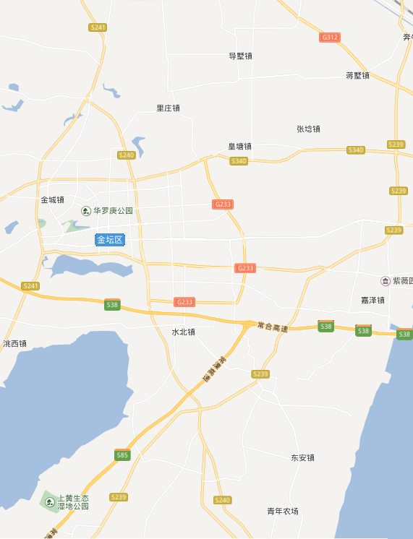
项目地

附图2——建设项目周边概况图
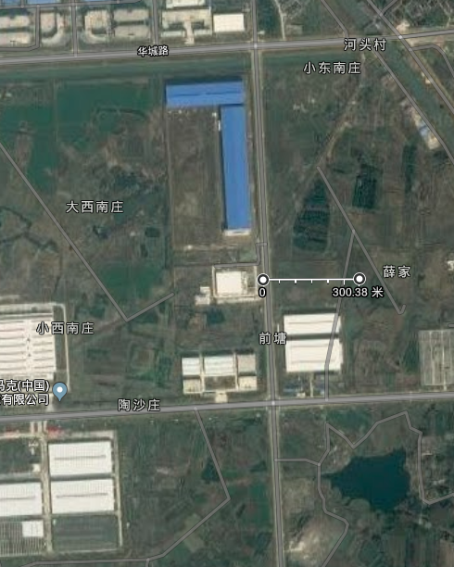

附图3——建设项目平面布置图
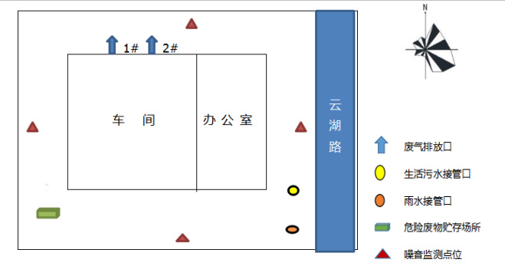

附图4——环保设施图片
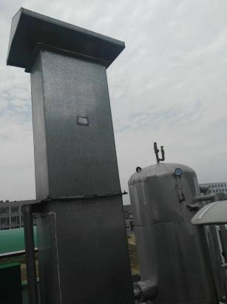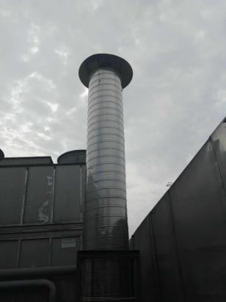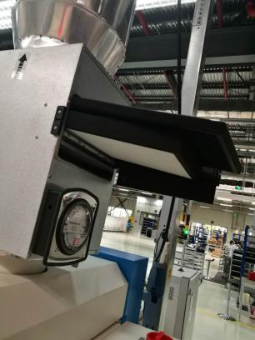
图a 1#排气筒 图b 2#排气筒 图c 纤维过滤器和活性炭吸附装置
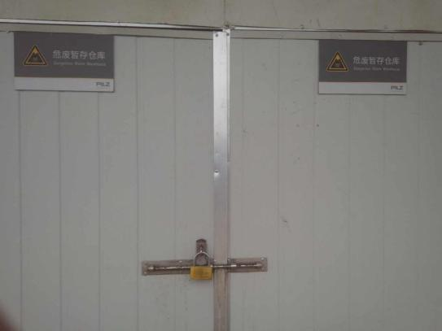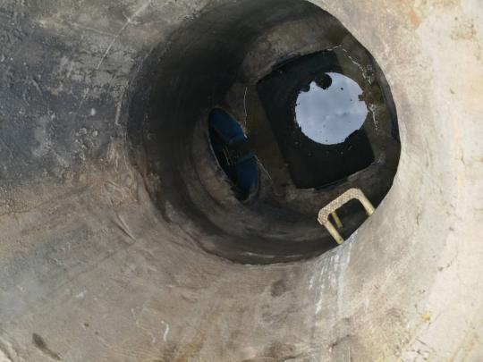
图d 危废暂存仓库 图e 污水总排口
附图5——雨污管线图
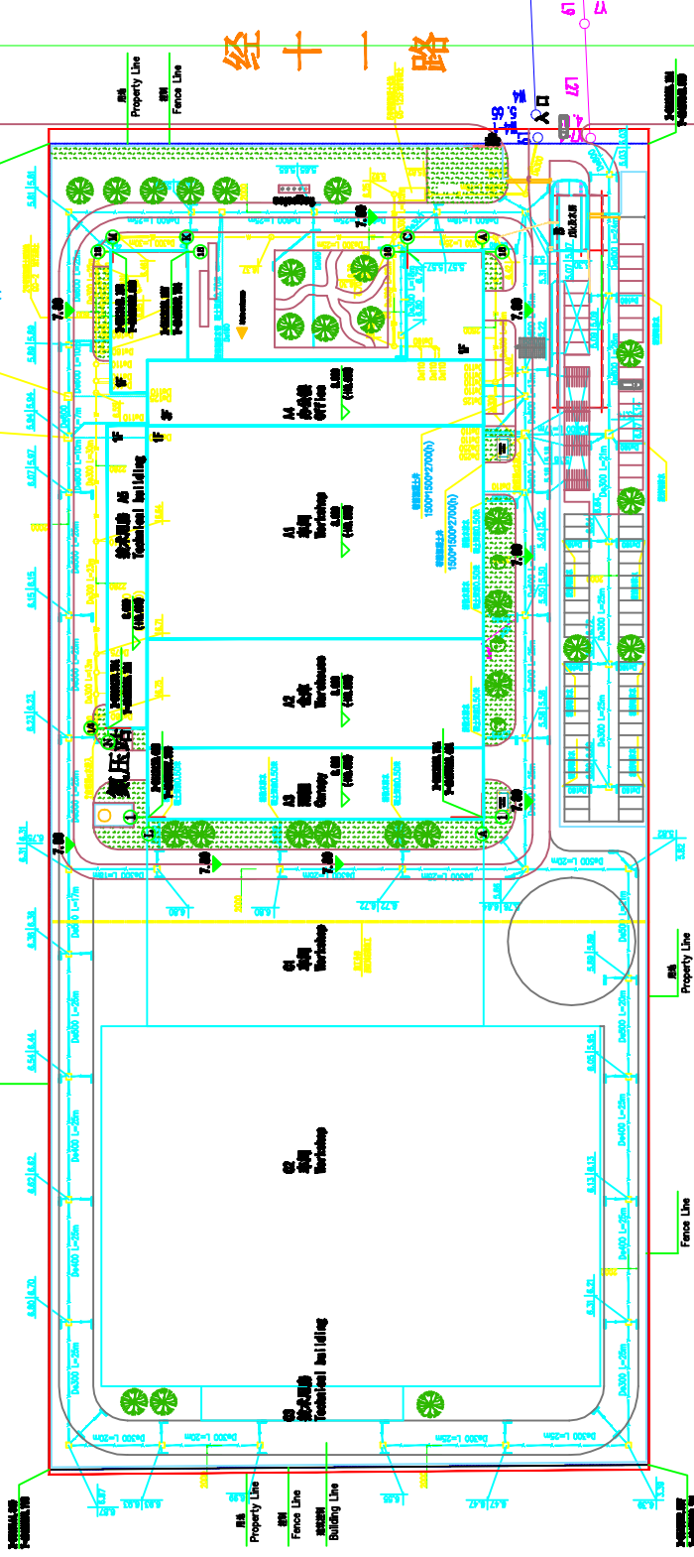
附图6——3月和4月用水发票
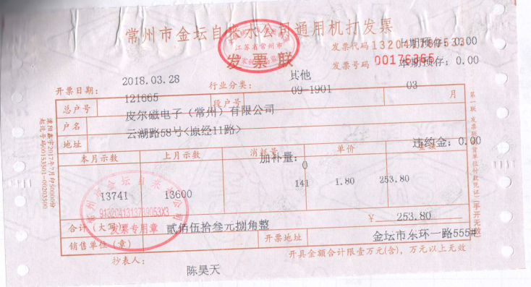
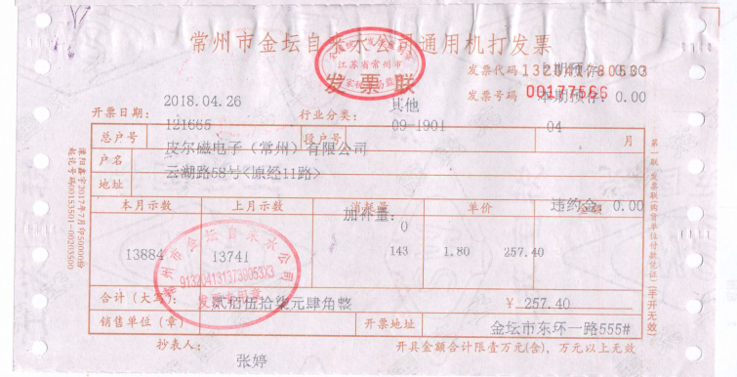
附件1——环境保护局对项目环境影响报告表的审批意见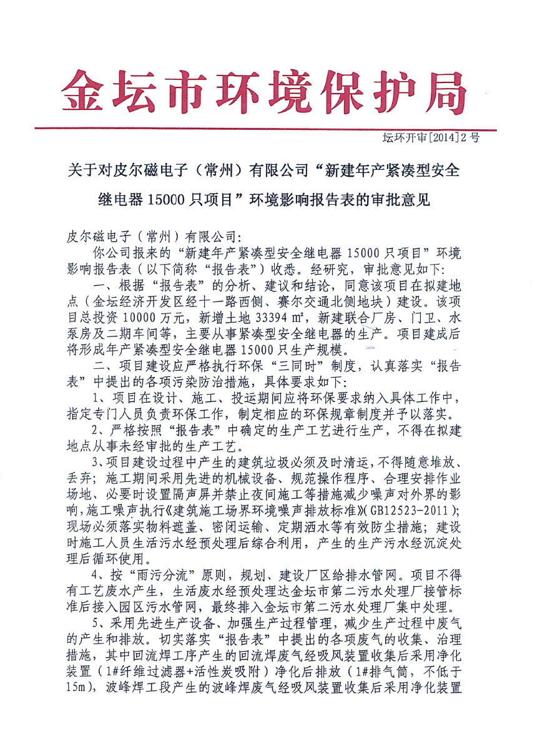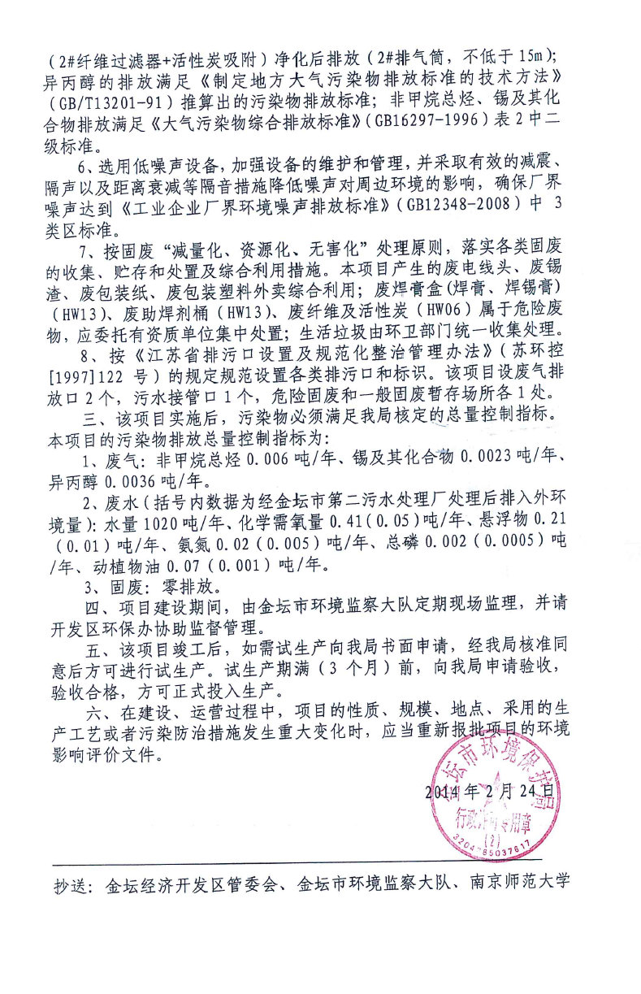

附件2——基本情况

建设项目竣工环境保护验收监测基本建设情况
建设单位名称：皮尔磁电子（常州）有限公司
建设项目名称：新建年产紧凑型安全继电器15000项目
项目建设地点：常州市金坛区云湖路58号
建设项目开建时间：2014.03 |  |  | 建设项目竣工时间：2014.12
生产班制：1班制、年工作200天，现有员工21人，年平均用水量1702 t/a，车间排气筒年运行时间为400小时。
项目设计投资 10000（万元）： 其中，设计环保投资49.5（万元）
项目实际投资 7000（万元）： 其中，实际环保投资49.5（万元）
环保设施设计单位：上海中福建筑设计院
环保设施施工单位：上海扬子江建设（集团）有限公司
设计生产产品及产能：紧凑型安全继电器，年产量15000只
实际生产产品及产能：紧凑型安全继电器，年产量15000只
占地面积（平方米）：33394 |  | 绿化面积（平方米）：4015
水质排放口共有 2 个，无（有/无）污水处理设施
其中：工业废水排口 | □无□有个
雨水排口 | □无□有1个
生活污水排口 | □无□有1个
废气排口数量2个
固体废物临时存放场所或区域：有（有/无）
噪声防护措施：有（有/无）
废水排口在线监测装置情况：无（有/无）
废气排口在线监测装置情况：无（有/无）
应急预案、应急计划及事故应急池：有（有/无）
排污口设置规范化情况：无（有/无）
固体废物（包括生活垃圾）处理协议签定情况：有（有/无）
废水处理协议签订情况：无（有/无）
环保管理制度及人员责任分工：有（有/无）
监测手段及人员配置：有（有/无）
备注：以上内容如实反映，若无则用汉字“无”表示，有则用汉字“有”表示并提供相关资料。
承诺：
我公司郑重承诺，以上所填内容全部属实。如存在瞒报、假报等情况，由此而导致的一切后果有我公司承担。
 |  |  |  | 填报人（签名）：
 |  |  |  | 公司名称（盖章）
 |  |  |  | 日期： 年 月 日

附件3——发改委立项文件
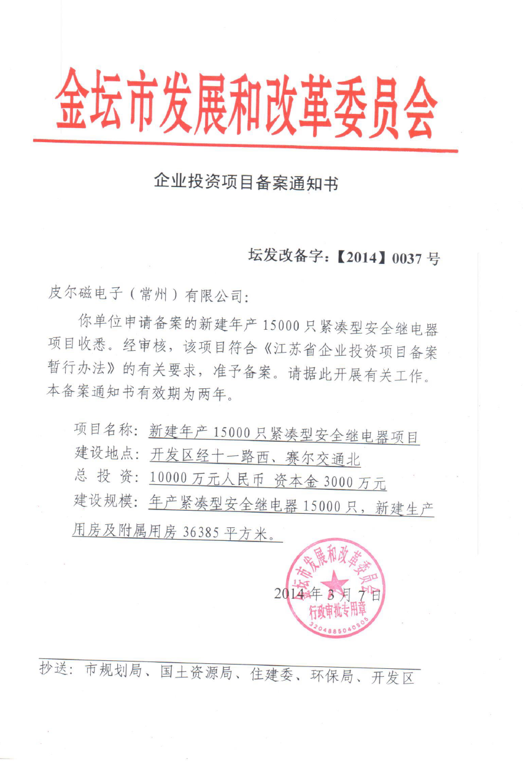

附件4——固体危险废物处置协议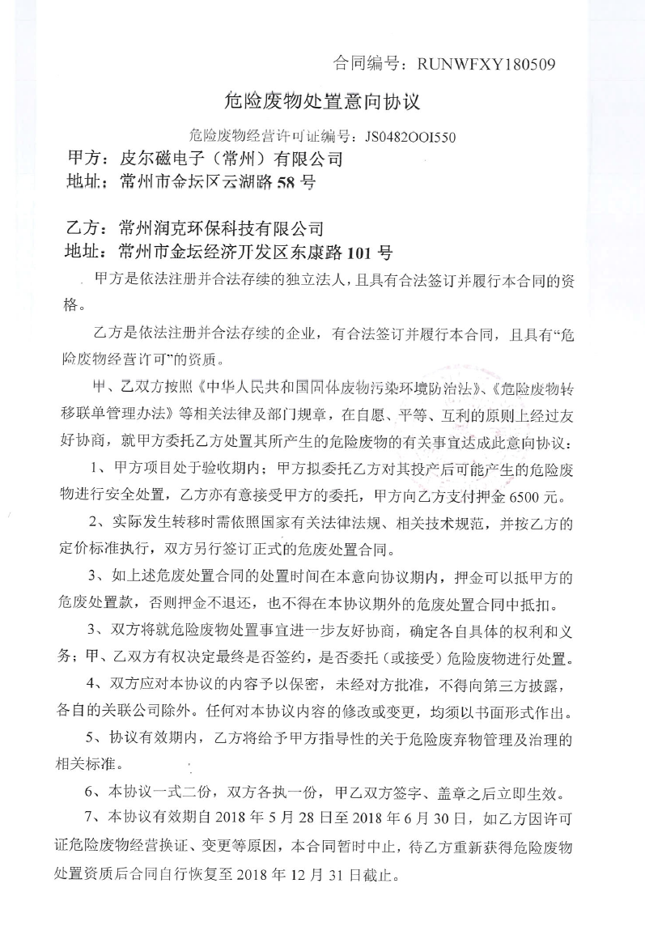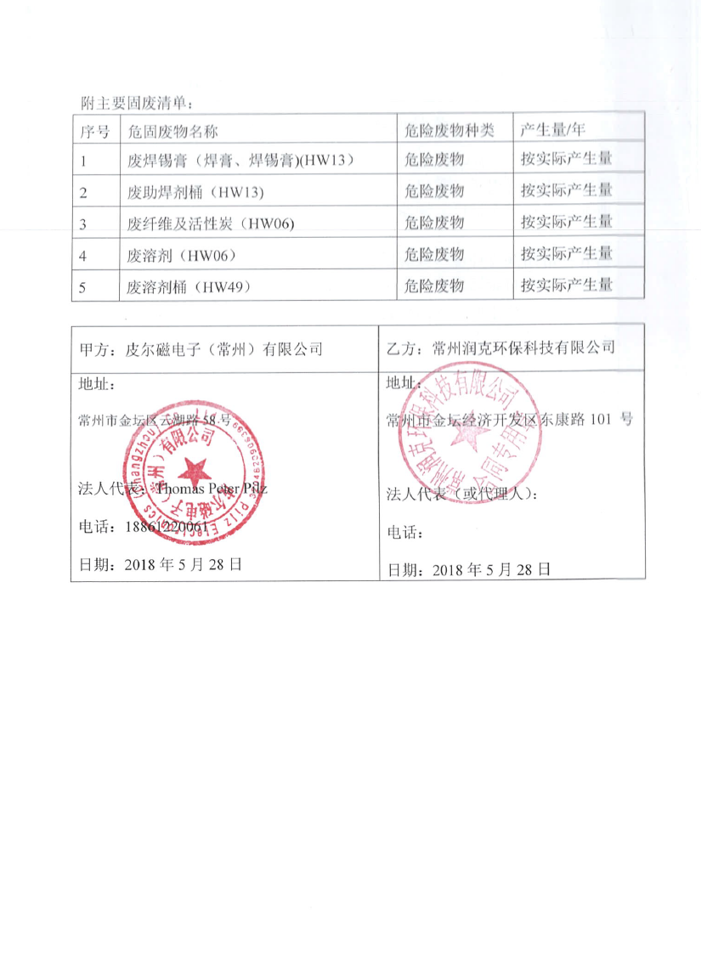

附件5——常州润克环保科技有限公司危险废物经营许可证
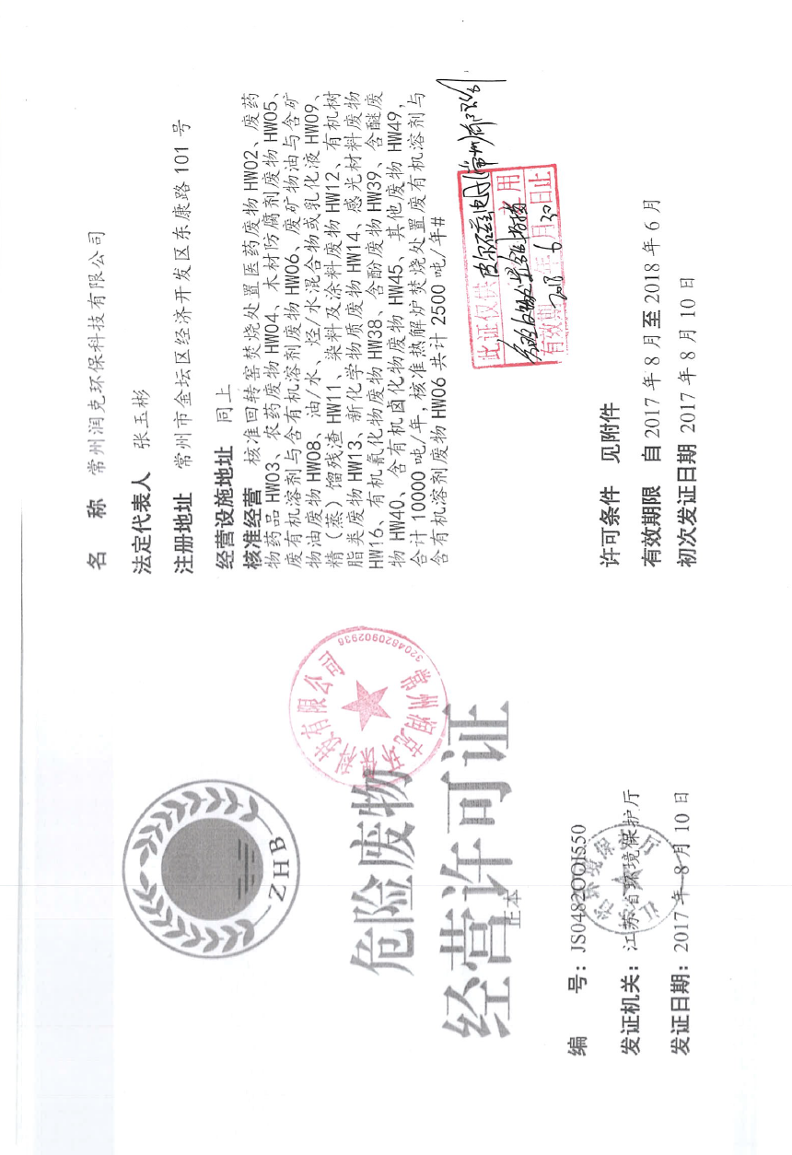
附件6——企业延期环保竣工验收说明
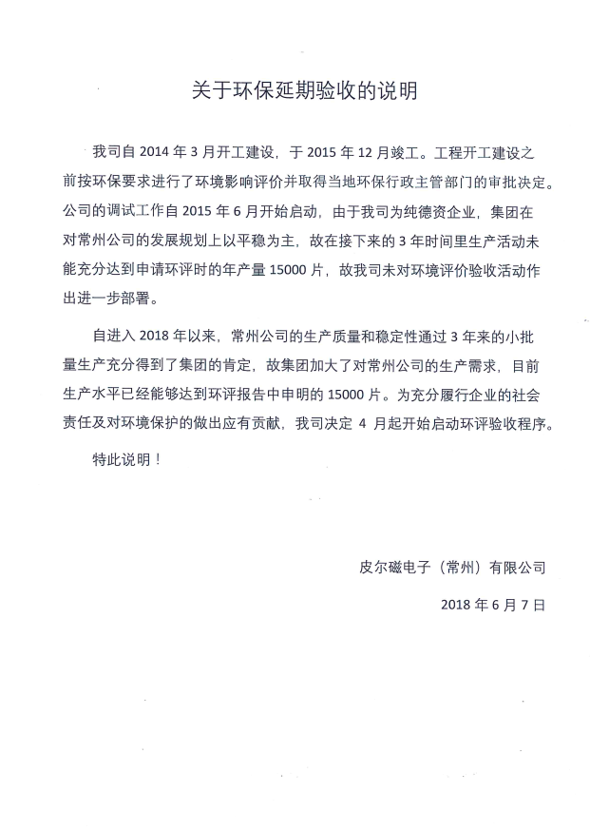

附件7——检测报告